Установка дверных петель своими руками
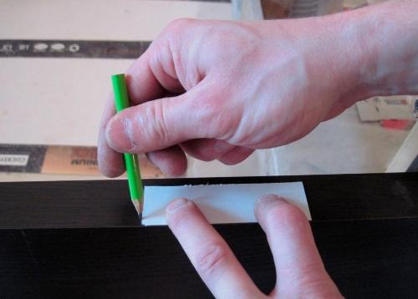
разметка на двери под петли и замки
Для успешной установки межкомнатной двери требуется правильная врезка петель. Профессиональный подход предусматривает возвышенную врезку петель над поверхностью. Необходимо делать плотную посадку петель в вырезанные гнезда. Рассмотрим последовательность действий по врезке дверных замков и петель своими руками.

- Размечаем дверное полотно для зарезки под петли.

Чтобы правильно установить дверные петели, нужно сделать зарезку в двери такой же толщины, как и петли. Самый простой и удобный способ – установить двери на длинное ребро так, чтобы замочная сторона направлялась вниз. Врезка дверных петель начинается с разметки. На уровне 20 см сверху и снизу полотна ставятся специальные отметки. На дверном полотне поставьте стрелки направления размещения петель. Это делается для предотвращения путаницы в процессе работы.
Прикладываем петлю к отметке, выравниваем ее по краям и карандашом обводим по контуру. Петли могут иметь скошенную или трапецевидную форму. Разметка контура делается для дальнейшего вырезания необходимой формы, чтобы глубоко и прочно посадить петлю в паз.
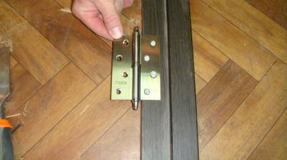
прикладываем и фиксируем петлю
Рекомендация! Чтобы петля не скользила, ее нужно временно прикрепить к дверному полотну. Петля прикручивается на подготовленное место двумя саморезами.
- Делаем выборку под петли.

Следующий этап врезки дверных замков и петель – выборка под установку дверных петель. Для этого специалисты используют специальный электроинструмент – фрезер. Он упрощает работы.
Также для работ подойдет обычная стамеска и молоток. Обойным ножом прорезаем «границы». Обрабатываем двери стамеской, делаем углубление необходимых размеров и глубины 2-3 мм. В границах намеченного контура на ту же глубину делается выборка. После врезки дверных замков и петель приступаем к установке петель.

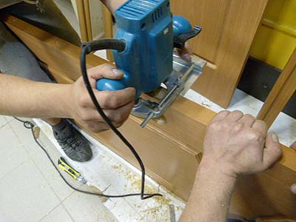
используем фрезер для выемки
Рекомендация! При использовании острого ножа можно прорезать дерево только вдоль волокон. Когда нож движется в поперечном направлении, захватывается тонкий слой шпона. На поверхности остается небольшая царапина. В эту царапину вставляется заточенный край стамески, делается удар по ручке для углубления на 2-3 мм.

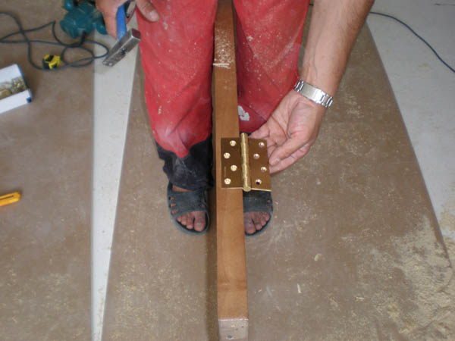
- Устанавливаем петли.

Главный этап – установка дверных петель. Когда мы вырезали паз для петли, она прикладывается на подготовленное место. С помощью шила намечаются точки сверления. Отверстия просверливаются саморезами сверлом на 3 мм. Это делается для того, чтобы не прикладывать большие усилия для врезки саморезов. Также таким способом предотвращается повреждение и растрескивание полотен. Петли засверливаются и фиксируются саморезами в пазу. Шляпки должны немного выступать над поверхностью.
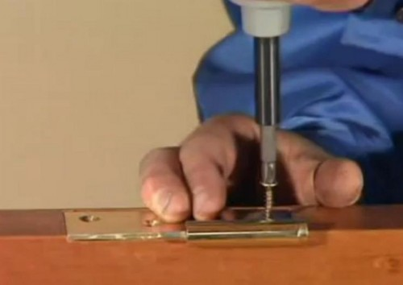

- Врезаем петли в коробку.
Когда петли уже врезаны в дверное полотно, оно прислоняется к стойке коробки. На полотно переносятся контуры ответных петель. После этого повторяется весь цикл работ. На этом установка дверных петель завершена.
Если вы научитесь правильно крепить дверные петли, тогда без проблем справитесь с такой работой, как установка доводчиков для дверей.

Ремонт и замена дверных петель
Вы ознакомились с технологией установки дверных петель на новое дверное полотно. Но что делать, когда требуется ремонт дверных петель? В основном эти работы проводятся вместе с ремонтом дверей. Иногда даже это не помогает и необходимо провести работы по замене дверных петель. Рассмотрим поэтапную технологию.
- Фиксируем дверь клиньями. Для открытия петли распахиваем дверь. Фиксируем двери, для этого подкладываем под них клинья. Когда делается замена дверных петель, сами двери не нужно снимать. Если установлены клинья, двери на них опираются и не опрокидываются.
- Проверяем размеры. При замене дверных петель нужно убедиться, что новые механизмы имеют подходящий размер. С помощью рулетки проверяем правильность расположения петель. Петли должны располагаться на расстоянии 20 см от низа и верха дверной коробки. Если это не так, нужно врезать петли на новые места по описанной выше технологии.

- Снимаем верхнюю петлю. Выкручиваем саморезы, которые удерживают крыло петли. Снимаем крылья с двери и стойки, проверяем качество древесины.
- Подготавливаем двери и стойки под вкручивание новых петель. Если древесина под петлями требует выполнения ремонта, зачищаем ее наждачной бумагой и наносим слой морилки или краски.
- Устанавливаем новую петлю. Выполняем установку новой дверной петли в существующее углубление. Закрепляем крылья петли к двери и стойке. Для этого используем саморезы и шуруповерт. После этого вставляем в нее ось. На этом завершается установка дверной петли.
- Повторяем действия для нижней петли. Выкручиваем со старой нижней петли саморезы и заменяем ее. Замена дверных петель завершается фиксированием элементов на старом месте. Крылья петли соединяются с осью.
- Проверяем правильность установки петель. Убираем из-под двери клинья, открываем и закрываем ее несколько раз. Если дверь движется нормально, замена дверных петель завершена успешно. Все готово!

